2^{ος} Μαθητικός Διαγωνισμός «ΕΡΜΗΣ» στα Οικονομικά 2021 του Οικονομικού Πανεπιστημίου Αθηνών
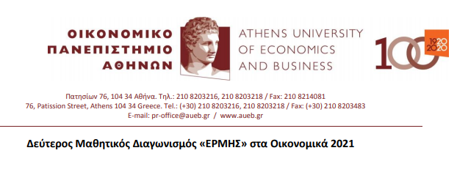

Α. Σύντομη Περιγραφή
Δεύτερος Μαθητικός Διαγωνισμός «ΕΡΜΗΣ» στα Οικονομικά 2021
Το Οικονομικό Πανεπιστήμιο Αθηνών προκηρύσσει τον Δεύτερο (2ο) Μαθητικό Διαγωνισμό στα Οικονομικά «ΕΡΜΗΣ» για μαθητές Γ’ Λυκείου ΓΕΛ και ΕΠΑΛ, ο οποίος καθιερώθηκε με αφορμή τον εορτασμό των 100 ετών από την ίδρυση του Οικονομικού Πανεπιστημίου Αθηνών (ΟΠΑ).
Με την έγκριση του Υπουργείου Παιδείας (Φ15/154530/Δ2/12-11-2020), η οργάνωση και διεξαγωγή του διαγωνισμού αναλαμβάνεται από το ΟΠΑ σε συνεργασία με το Οικονομικό Επιμελητήριο Ελλάδος και την Ένωση Οικονομολόγων Εκπαιδευτικών Δευτεροβάθμιας Εκπαίδευσης.
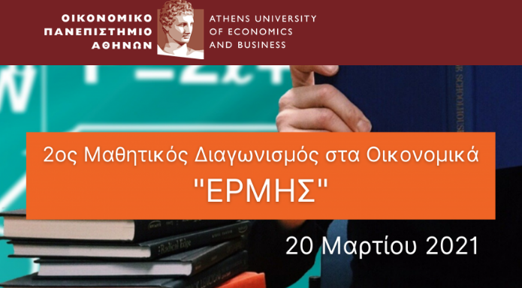

Σκοπός του Διαγωνισμού είναι να καθιερωθεί ένας ετήσιος θεσμός άμιλλας οικονομικών γνώσεων ανάμεσα στους μαθητές Λυκείου στην Ελληνική Επικράτεια για να ενισχυθεί η έφεση των υποψηφίων φοιτητών στις οικονομικές σπουδές και να δώσουμε κίνητρα στην νέα γενιά να αποκτήσει καλύτερη πληροφόρηση για τις οικονομικές εξελίξεις.
Οι συμμετέχοντες στον Διαγωνισμό θα εξετάζονται στο γνωστικό αντικείμενο των Οικονομικών, όπως προσδιορίζεται από την σχετική διδακτέα ύλη του Λυκείου, αλλά και τις ευρύτερες γνώσεις και αναφορές που περιέχονται σε άλλα παρεμφερή βιβλία του Λυκείου.
Ο Διαγωνισμός «ΕΡΜΗΣ» θα πραγματοποιηθεί σε 2 Φάσεις.
Η Α’ Φάση θα διεξαχθεί ηλεκτρονικά με την εξ αποστάσεως μέθοδο το Σάββατο 20 Μαρτίου 2021 και ώρα 16:00-19:00. Σε αυτή την διαδικασία θα λάβουν μέρους όλοι οι μαθητές της Γ’ Λυκείου που θα δηλώσουν συμμετοχή στον Διαγωνισμό. Η διαδικασία αυτή απαλλάσσει τους συμμετέχοντες από την υποχρέωση μετάβασης και παρουσίας στις αίθουσες των εξετάσεων.
Η Β’ Φάση θα γίνει το Σάββατο 17 Απριλίου 2021 και ώρα 09:00-12:00, όπου θα λάβουν μέρος μόνο οι 300 πρώτοι επιτυχόντες – διακριθέντες της Α’ φάσης του Διαγωνισμού. Η Β’ Φάση προγραμματίζεται να γίνει με φυσική παρουσία στους χώρους του Οικονομικού Πανεπιστημίου Αθηνών, με την προϋπόθεση φυσικά ότι θα έχουν ομαλοποιηθεί οι συνθήκες μετακίνησης και παρουσίας. Τα έξοδα μετακίνησης της Β΄ Φάσης βαρύνουν αποκλειστικά τον διαγωνιζόμενο, δηλαδή χωρίς δαπάνη για το Δημόσιο ή για το Οικονομικό Πανεπιστήμιο Αθηνών.
Ημερομηνία υποβολής ενδιαφέροντος συμμετοχής των μαθητών ορίζεται το χρονικό διάστημα από 21/12/2020 μέχρι 24/01/2021 και θα γίνει ηλεκτρονικά στον ιστότοπο του Διαγωνισμού.
Για περισσότερες πληροφορίες μπορείτε να ενημερωθείτε στο site: www.diagonismos.ermis.aueb.gr

